ЛАБОРАТОРНАЯ РАБОТА №2
ПРОГРАММИРОВАНИЕ РАЗВЕТВЛЯЮЩИХСЯ
АЛГОРИТМОВ НА БАЗЕ ДИАЛОГОВОГО ОКНА VC++, С ИСПОЛЬЗОВАНИЕМ ПЕРЕКЛЮЧАТЕЛЕЙ RADIO BUTTON
2.1. Логические операции и операции сравнения
Операции сравнения применяются при работе с двумя операндами и возвращают true (1), если результат сравнения - истина, и false (0), если результат сравнения - ложь. В языке С определены следующие операции сравнения: < (меньше), <= (меньше или равно), > (больше), >= (больше или равно), != (не равно), == (равно).
Логические операции работают с операндами скалярных типов и возвращают результат булевого типа. Существует три логические операции:
! - отрицание или логическое НЕ;
&& - логическое И;
|| - логическое ИЛИ.
2.2. Оператор условной передачи управления if
Форматы оператора if:
1. Полная форма: if (логическое_выражение) оператор_1;
else оператор_2; Если логическое выражение истинно, то выполняется оператор_1, иначе - оператор_2.
- Сокращенная форма: if (логическое_выражение) оператор_1; Если логическое_выражение истинно, то выполняется оператор_1.
- Вложенная форма:
if (логическое_выражение_1) оператор_1;
else if (логическое_выражение_2) оператор_2;
else оператор_3; Если логическое_выражение_1 истинно, то выполняется оператор_1, иначе, если логическое_выражение_2 истинно, то выполняется опера-тор_2, иначе выполняется оператор_3.
2.3. Оператор множественного выбора switch
Общая форма оператора:
switch (переменная_выбора)
{ case const_1: операторы_1; break;
…
case const_N: операторы_N ; break;
default: операторы_N+1;
переменная_выбора, const_1,…, const_N - константа, переменная или выражение целого, символьного или логического типа.
При использовании оператора switch сначала анализируется перемен-ная_выбора и проверяется, совпадает ли её значение со значением одной из констант const_1, …, const_N. При совпадении выполняются операторы этого case. Конструкция default (может отсутствовать) выполняется, если результат выражения не совпал ни с одной из констант.
2.4. Пример выполнения работы
Написать программу вычисления выражения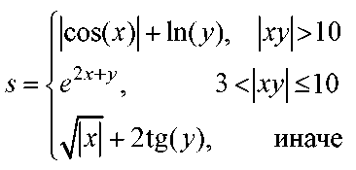
Предусмотреть вывод информации о выбранной ветви вычислений.
Код программы
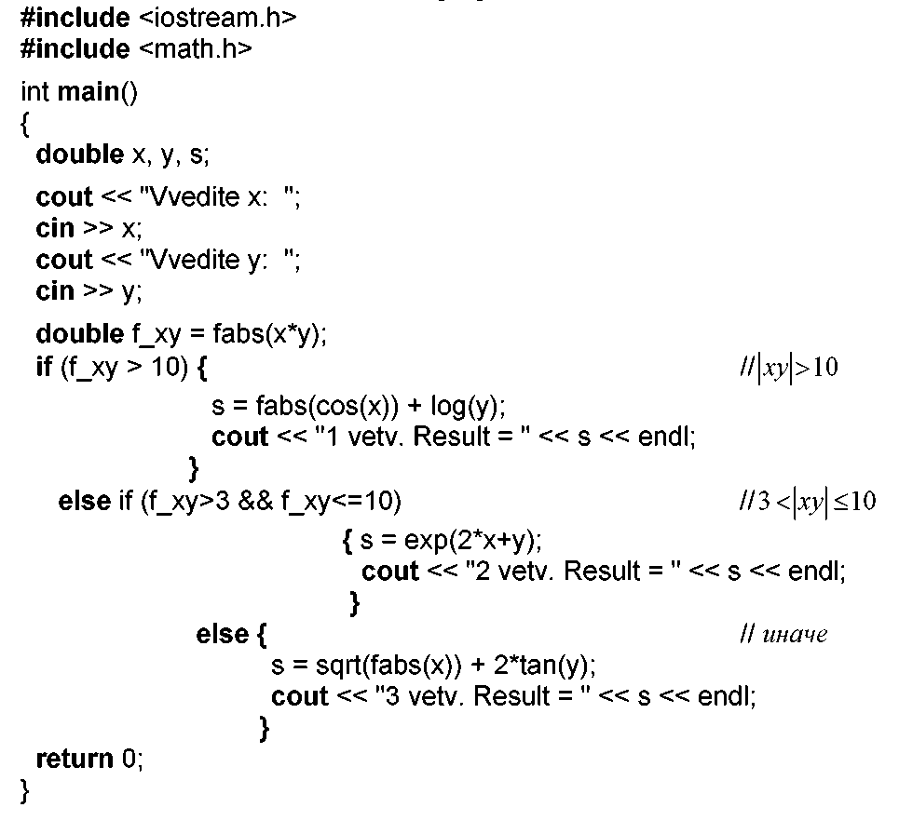
2.5. Индивидуальные задания
- Составить программу вычисления выражения согласно указанному варианту. Предусмотреть вывод информации о выбранной ветви вычислений.
- Составить программу вычисления выражения согласно указанному варианту. Предусмотреть выбор расчетной формулы с помощью переключателей Radio Button библиотеки MFC.
